西安电子科技大学
毕业设计（论文）诚信声明书

本人声明：本人所提交的毕业论文《基于无人机的自主航点飞行与双光热成像目标监测算法研究》是本人在指导教师指导下独立研究、写作的成果，论文中所引用他人的无论以何种方式发布的文字、研究成果，均在论文中加以说明；有关教师、同学和其他人员对本文的写作、修订提出过并为我在论文中加以采纳的意见、建议，均已在我的致谢辞中加以说明并深致谢意。
本论文和资料若有不实之处，本人承担一切相关责任。

论文作者：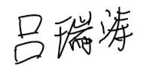（签字） 时间： 2022年 5 月 10 日
指导教师已阅：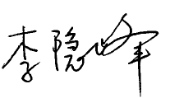（签字） 时间： 2022年 5 月 10 日

